附件1
“领驭杯”河南省第八届大学生结构设计竞赛
暨全国大学生结构设计竞赛河南省分区赛赛题

附着式升降脚手架支撑结构模型设计

一、赛题背景
附着式升降脚手架设备是本世纪初快速发展起来的新型脚手架技术，对我国施工技术进步具有重要影响。它将高处作业变为低处作业，将悬空作业变为架体内部作业，具有显著的高科技含量、更经济、更安全、更便捷等特点。
附着式升降脚手架是指搭设于一定高度并附着于工程结构上，依靠脚手架自身的升降设备和装置，可随工程结构逐层爬升或下降，具有防倾覆、防坠落装置的外脚手架，如图1所示。附着升降脚手架主要由附着升降脚手架架体结构、附着支座、防倾装置、防坠落装置、升降机构及控制装置等构成，如图2所示。
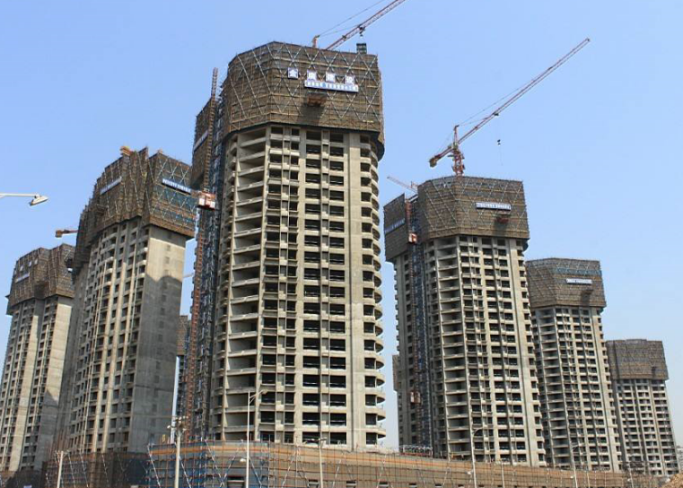
图1 脚手架实物图
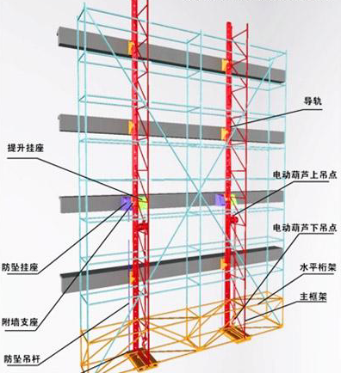
图2 脚手架结构示意图
实际工程中，脚手架结构的安全稳定性设计在整个施工安全控制方面的地位举足轻重。在安全稳定性设计中，要考虑脚手架结构在施工荷载作用下的影响，要考虑结构在高层、超高层结构施工中风荷载对架体结构的作用影响，同时也要考虑结构在其他不利工况下，如不同步运动和结构坠落工况下，结构关键位置及关键点的力学性能的变化。
附着式升降脚手架作为建筑结构外立面施工工具，其通过导座与建筑结构之间的支撑点实现整体连接。支撑点承担着架体结构上全部的荷载，因此，架体结构上荷载的变化直接影响到支撑点处内力的变化。支撑点处的内力和变形直接传递到建筑结构上，将影响建筑结构在施工和使用阶段的安全性和稳定性。因此，脚手架支撑结构的强度、稳定性和可靠性必须满足结构要求。
本赛题基于上述背景，要求参赛队在规定的时间内，使用限定的材料，按照赛题的要求，完成脚手架支撑结构模型的设计、制作，并进行加载测试。此赛题将能较好的培养和锻炼参赛者在土木工程结构、材料、力学、设计、制作及专业软件使用等方面的能力，同时还能较好的拓展土木工程专业学生的知识面，培养参赛者的团队协作能力、语言表达能力等。

二、模型的制作材料
1、竹皮：0.5mm厚2张，0.35mm厚2张，0.2mm厚2张。竹皮材料生产厂家的联系方式见附件3。
2、粘结材料：502胶7瓶，热熔胶棒2根。粘结材料生产厂家的联系方式见附件3。

三、模型的制作工具
热熔胶枪一支，三角板两套（35厘米，45°及30°），钢直尺两个（1.5米长），剪刀三把，美工刀三把，砂纸8张（粗、细各四张），铅笔3支，橡皮3个，镊子3支。在模型制作期间制作工具由竞赛承办单位提供。
注意：比赛期间严禁携带任何与模型制作有关的工具、设备等物品。

四、模型的尺寸控制
本次赛题模型的所有构件和节点限定在图3所示的轮廓(即模型边界)范围内，构件和节点不得超出轮廓范围。
1、模型底板：模型底板由竞赛承办单位提供，底板长度、宽度和厚度分别为1000mm、400mm和15mm。底板的四角距板边40mm处留设有四个螺栓固定孔。参赛队不得对底板进行任何形式的加工处理。否则，一经查实，取消参赛资格。
2、模型大小：模型主体由两个独立的塔身、四个外挑加载点两部分构成。注：每个塔身设置两个加载点，详见图3。
（1）单个塔身总高度为1200mm，允许误差为±3mm。塔身总高度为模型底板上表面至塔身顶层水平构件上表面（最高处）的垂直距离。单个塔身模型外围尺寸必须控制在 300mm ×300mm正方形轮廓范围内，如图3-（1）所示。
（2）外挑加载点为塔身和加载板之间的连接部分，属于塔身的附属构件。模型必须设置四个能够独立受力的加载点。加载点外挑轮廓：从 300mm ×300mm正方形轮廓向加载板方向水平挑出50mm（允许误差为±3mm），高度应当从塔身顶层水平构件上表面（最高处）向下延伸600mm（允许误差为±3mm），如图3-（2）所示。注：在外挑轮廓下表面至底板上表面之间，不得设置任何构件。
3、柱间距与层数要求：两个塔身净距不得小于图示范围，即300mm，层数控制在3层以上（包含3层）。每层可以设置水平构件，相邻楼层之间可以设置竖向或斜向构件。注意：所有构件必须由竹皮纸制作完成，不允许对竹皮纸进行特殊加工处理，（例如：抽取纤维棉卷制绳条），否则取消竞赛资格。
4、实用功能要求：模型结构应具有足够的承载刚度，满足工程实际运用的需求。塔身内侧应满足施工安全爬梯的使用需求，因此，在本次竞赛模型中，塔身内侧净空范围内应当能够容纳外径30mm、高度1200mm的通长竖直圆管。模型加载前，由指定工作人员协助参赛队员将圆管竖直放入塔身内进行检测，如果不满足要求，视为模型无效，不得进入加载环节。
5、加载点位置：参赛队根据要求，在A、B、C、D四个位置设置外挑加载点，用于悬挂加载板，如图3-（2）。以加载板上表面中心为坐标原点O，加载点A、B、C、D的坐标分别为，
A(-300mm,-200mm,1200mm) , B(300mm,-200mm,1200mm),
C(-300mm,-200mm,800mm) , D(300mm,-200mm,800mm) 。
误差在各个坐标方向不得大于3mm。
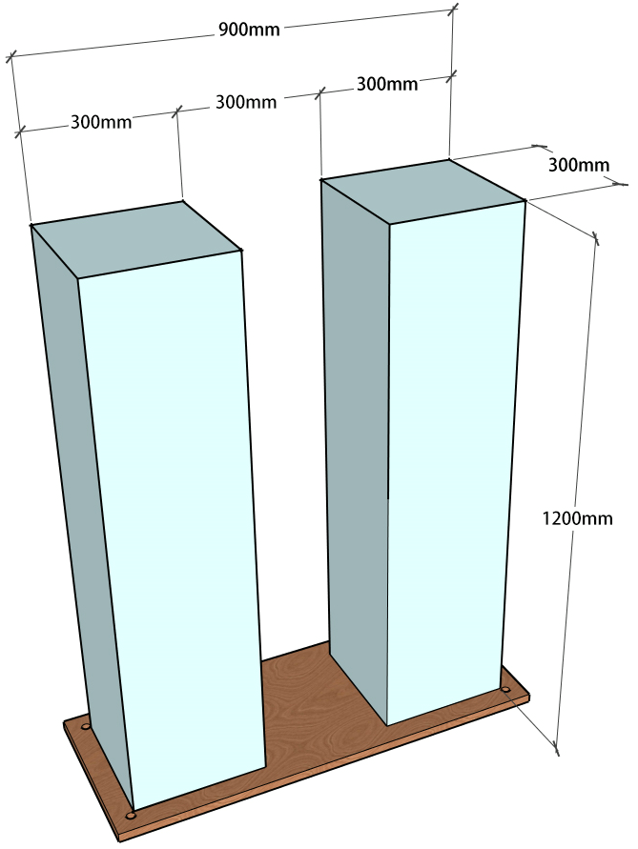
（1）塔身轮廓
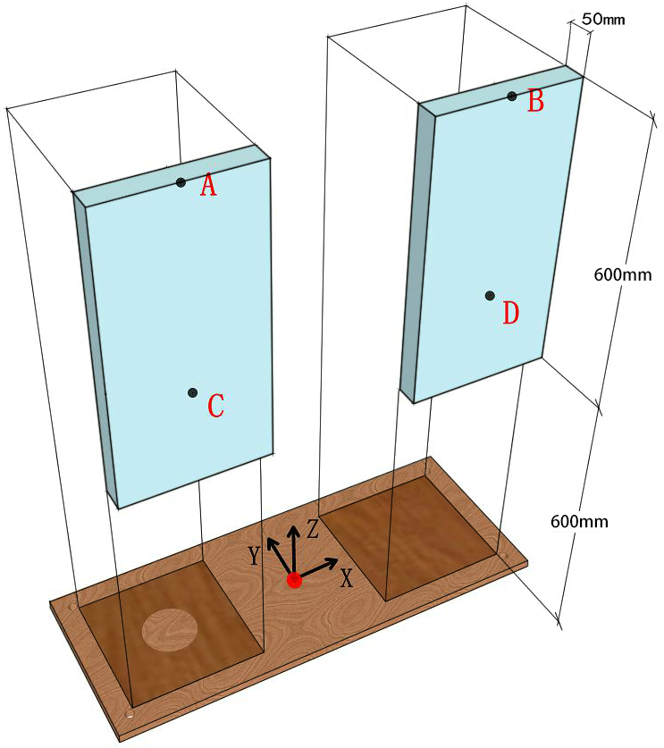
（2）加载点轮廓
图3 模型轮廓

五、加载设备
加载设备由竞赛承办单位提供，加载板长度、宽度和厚度分别为1000mm、550mm和9mm，由透明亚克力板制成。加载板示意如图4、5所示，设置一个滑道，由透明亚克力板制成，呈“\”形分布，铁球在滑道上自由向下滚动，对钢板槽竖板冲击后下坠落入槽内。滑道为凹形槽，内侧净宽82mm、净高60mm，侧板厚度9mm。滑道右下侧端部竖直设置钢板，板厚9mm，高度90mm，宽度82mm，钢板底距离加载板底边40mm，承受铁球对钢板的冲击。滑道左上侧端部水平设置钢板，宽度70mm，长度90mm，厚度9mm。
加载板背面设置2道加劲钢板条，宽度40mm，厚度6mm。顶部做成半圆状开孔，孔径8mm，孔心距离板边20mm。加载挂钩的直径为8mm，挂钩为Γ形状，水平段为22mm，竖直段为25mm。挂钩水平段中心距离加载板边角的水平和竖直距离分别为200mm和75mm。如图5所示。
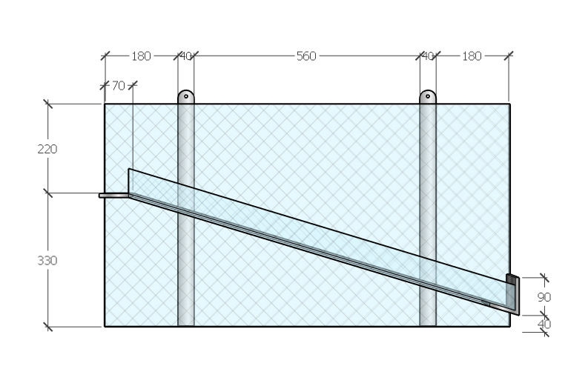
图4加载板正面示意图（单位mm）
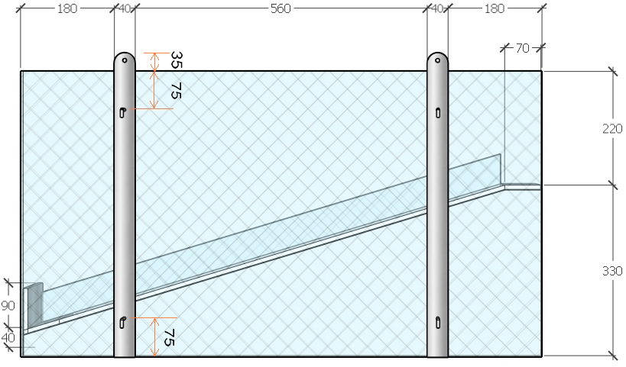
图5加载板背面示意图（单位mm）

比赛采用SF7-4轴流风机，转速1450转/分，外径780mm，内径710mm，全压350pa，电压380V，材质为钢板。通过对加载板四个边角处的风速进行实测，建议按照平均风速对风压力计算。
加载台座由竞赛承办单位提供。正式加载测试前，参赛者应将模型与底板连接完好，然后使用承办方提供的四个螺栓将底板固定在加载台座上。现场裁判人员对模型尺寸、构件制作、加载点位置、实用功能要求等进行规定性检查。参赛模型通过检查之后，取得加载资格，参赛者按规定进入加载环节。
加载示意如图6。

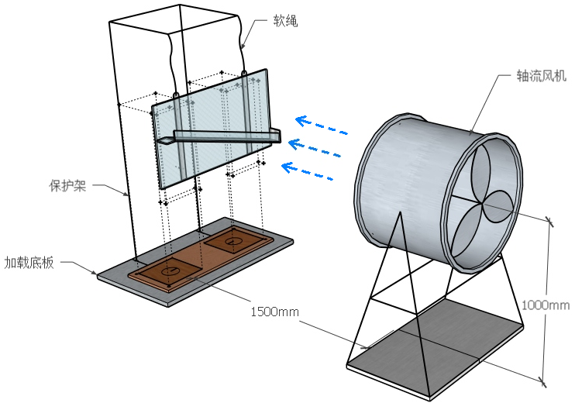
图6 加载示意图

六、模型的加载
模型加载采用动、静荷载相结合的方式。
加载共分为三级：
（1）第一级加载：竖向加载（I）
外挑加载点悬挂加载板（G₁＝11kg）+ 铁球（G₂＝2.1kg），限时2分钟。悬挂完毕后，队员举手示意开始加载，持续计时30s。（注意：队员先悬挂加载板，然后，将铁球放置在滑道右下角）。
（2）第二级加载：竖向加载＋水平风荷载（II）
加载板和铁球保持悬挂状态，施加风荷载。风机中心垂直对应加载板四个挂钩所包含区域的中心，风机口距离加载板表面1.5m，风机转速为1450转/分。加载时间为60s。加载结束后，停止风机工作，观测模型变形10s。
（3）第三级加载：竖向加载＋水平风荷载＋冲击动荷载（III）
队员将铁球取出并举手示意加载，启动风机，转速为1450转/分，加载20s后，由队员将铁球放在滑道入口处后松手，铁球自由滚落并对滑道端部钢板进行冲击。选手松手前应当举手示意，倒计时5s后松手，持续计时30s。
加载结束后，停止风机，选手拆除加载板和铁球。

七、模型制作、安装、加载程序及规定
1. 模型的制作材料只能使用竹皮纸，构件内部和构件之间的连接只能使用502胶，模型与底板连接只能使用热熔胶。模型质量包括模型构件及粘结材料的质量，不含加载板和底板的质量。模型质量（M）为参赛队提交的与底板连接完好的模型总质量减去底板的质量。
2. 模型加载前，由裁判人员对模型进行尺寸和位置检查，模型超出规定轮廓、加载点的初始悬挂位置不符合规定者，视为无效模型，不得进入加载环节。
模型出现下列情况，视为本级加载未通过，不得进入下一级加载。
（1）每级加载过程中，对模型变形进行测量，不得超出图3-（1）塔身轮廓范围。
（2）加载过程中，出现加载板或铁球掉落。
（3）加载过程中，模型倒塌。
3. 竞赛程序
（1）参赛队提交资料：模型的结构计算、制作等说明书（包括纸质版3份，需匿名）。
（2）模型制作：参赛队领取制作材料、工具和底板，在规定的工作空间、工作时间（比赛总时间限定为16个小时，包含2个小时进餐时间）内独立完成模型的制作和安装。
（3）模型提交：由裁判人员对模型进行检查，符合要求者获得加载资格，并对模型进行称重。
（4）模型固定：参赛队须在规定时间内（限时2分钟），自行将模型安装在指定的加载装置上，由裁判人员对模型进行检查，符合要求者方可进入加载环节。
（5）参赛队的模型介绍和评委答辩：参赛队员应先对模型设计、制作等情况进行简要介绍（限时5分钟），然后回答评委的提问。
（6）模型加载：由参赛队员自行准备加载板的悬挂，准备完毕后举手示意并开始加载。每级加载结束后，由裁判人员进行模型检查，加载通过者方可进入下级加载。每级加载结束后，模型出现构件局部破坏、开裂、拉条断裂等，但模型稳定，除断裂的拉条外，其余构件均在限定范围之内，视模型通过加载。
4. 参赛队总成绩的计分方法
总分为100分，计分项和每项的满分值如下：
- 模型的结构计算、制作等说明书：10分。
- 模型制作质量及实用性：5分。
- 参赛队的模型及设计介绍：5分。
- 回答评委提问及答辩情况：5分。
- 加载成绩：共75分
第一级加载：第i个参赛队成绩为30M_{min-1}/M_{i}，M_{i}为通过一级加载的第i个参赛队的模型质量，M_{min-1}为通过第一级加载的所有参赛队的模型质量的最小值。
第二级加载：第j个参赛队成绩为25_{Mmin-2}/M_{j}，M_{j}为通过二级加载的第j个参赛队的模型质量，M_{min-2}为通过第二级加载的所有参赛队的模型质量的最小值。
第三级加载：第k个参赛队成绩为20M_{min-3}/M_{k}，M_{k}为通过三级加载的第k个参赛队的模型质量，M_{min-3}为通过第三级加载的所有参赛队的模型质量的最小值。

附件2
“领驭杯”河南省第八届大学生结构设计竞赛
暨全国大学生结构设计竞赛河南省分区赛参赛报名表
学 校
通讯地址 |  |  |  | 邮编
领 队 |  |  | 职 务
联系电话 |  |  | 手 机
第一队 | 指导教师
第一队 | 参赛队员
第二队 | 指导教师
第二队 | 参赛队员

院系（盖章）：
年 月 日
注：1、每校设领队1人。
2、每校限报两个参赛队，每队包括指导教师1人和队员3人，人员姓名后加括号注明性别。
3、各校务必于2019年3月30日之前将报名表发至指定邮箱（3079906787@qq.com），纸质报名表加盖学院或系公章于正式比赛报到时交至竞赛组委会。
4、欢迎行业内企业踊跃参与，展示推广新理念、新产品，促进校企合作，共同推进产业技术进步。

附件3
材料及设备采购说明
一、竹皮
厂家：杭州邦博（BAMBOO）科技有限公司
联系人：王经理
联系电话：13082806354
表1 竹材规格及价格
竹材规格 | 竹材名称 | 价格（元）
1250×430×0.50mm | 本色侧压双层复压竹皮 | 30
1250×430×0.35mm | 本色侧压双层复压竹皮 | 25
1250×430×0.20mm | 本色侧压双层复压竹皮 | 13
1000×400×15mm | 集成竹底板（带安装孔） | 110
表2 竹材性能参数
密度  （g/cm³） | 弹性模量（GPa） | 顺纹抗拉强度  （MPa） | 抗压强度（MPa）
0.789 | 10 | 150 | 60
二、502胶水（30型号）
厂家：湖南浩森胶业有限公司
联系人：王女士
联系电话：0757-85918518；13823462898
三、加载板模型
厂家：宏杨精密模型加工处
联系人：张经理
联系电话：15942463030
价格：3600元/套（含税）
四、风机
厂家：上海金蓝机电设备成套有限公司
型 号：SF7-4轴流风机（转速1450转/分）
联系电话：021-63603413
价格：1980元/套（含税）

